Тригонометрия |  | Школа: №116
Дата: |  | ФИО учителя: Досымбекова Н.А.
Класс: 9 |  | Количество присутствующих: |  | отсутствующих:
Тема урока |  | Формулы тригонометрии  Применять тригонометрические формулы.
Цели обучения, которые достигаются на данном уроке |  | 9.2.4.3 выводить и применять тригонометрические формулы.
Цели урока |  | - применять формулы тригонометрических функций  - аргументов при преобразовании тригонометрических выражений;  - выводить тригонометрические формулы;  - применять основное тригонометрическое тождество.
Критерии оценивания |  | - применяет для преобразования тригонометрических выражений необходимые формулы тригонометрических функций  - применяет тригонометрических тождество и формулы при преобразовании тригонометрических выражений.
Языковые цели |  | Учащиеся будут:  - оперировать терминами данного раздела;  - комментировать вывод формул тригонометрических функций;  - аргументировать выбор формул при преобразовании тригонометрических выражений.  Предметная лексика и терминология  - синус/косинус/тангенс/котангенс суммы аргументов;  - синус/косинус/тангенс/котангенс разности аргументов;  - двойной аргумент/угол;  Полезные выражения для диалогов и письма:  - применим к выражению формулу тригонометрических функций суммы/разности аргументов;  - используя формулы синуса и косинуса суммы и разности двух углов, можно вывести формулы…  - заданное выражение представляет собой правую часть формулы синуса/косинуса двойного аргумента;  - применим к левой/правой части выражения формулу понижения степени.
Привитие ценностей |  | - Взаимоуважение  - Добросовестное отношение к учебе
Межпредметные связи |  | Геометрия
Предварительные знания |  | Формулы тригонометрических функций
Ход урока
Запланированные этапы урока | Запланированная деятельность на уроке |  |  |  | Ресурсы
5 минут | - Организационный момент:  - доброжелательный настрой учителя и учащихся;  - быстрое включение класса в деловой ритм;  - организация внимания всех учащихся.  - Переход к теме урока через оглашение темы, ЦО, КО.  - Повторить с учащимися формулы тригонометрических функций суммы и разности аргументов. Можно применить фронтальный опрос.  Провести тест проверка дом задания:  Какой четверти принадлежат углы? Кахут  А) sin ($\frac{π}{6}$)  В) 79⁰  С) 200⁰  Д) 271⁰  2 ряд: Определить знаки:  А) $соs{\frac{π}{3}}$  В) $соs{\frac{π}{2}}$  С) $\cos{{200}^{0}}$  д) cos 271⁰  3 ряд: Определить знаки:  а) ctg (25⁰)  б) tg (120⁰)  с) tg $\frac{π}{2}$  д) ctg$\frac{3π}{6}$  - Заполнят таблицу.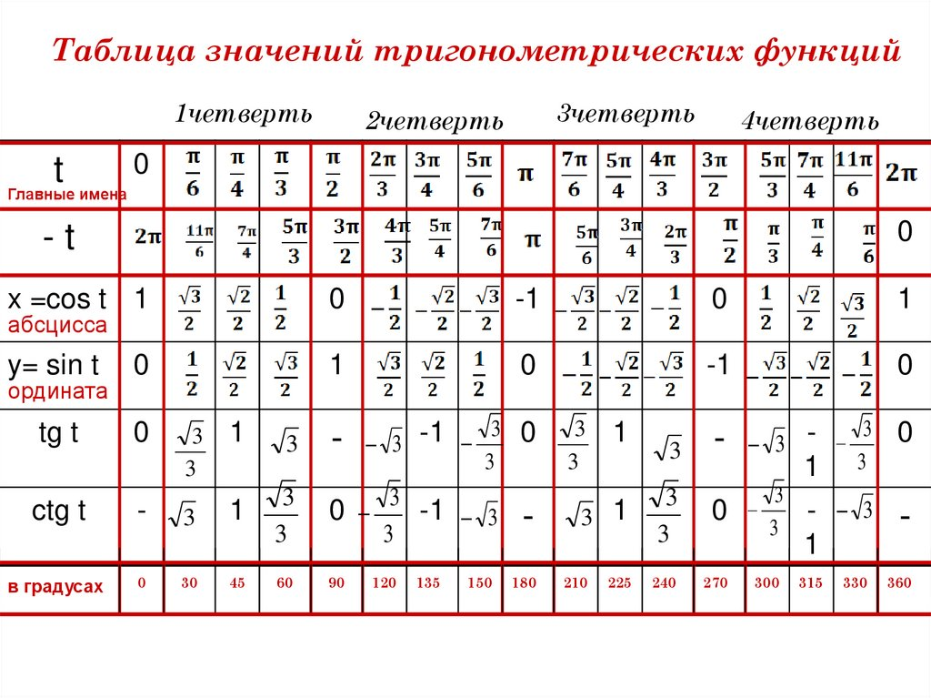
37 минут | - Объедините учащихся в группы, раздайте листы А3 и предложите каждой группе самостоятельно решить примеры из учебников, например, группа № 1 решает тождество. №22.14,22.15,22.16(3,4)  Время на выполнение данного действия, вывод одной формулы, отведите. Затем вывесите все постеры на магнитной доске или иной, как в картинной галерее, чтобы каждый учащийся смог посмотреть и сделать записи в тетради. После обязательно надо прослушать членов группы, которые занимались выводом каждой формулы.  - Закрепление изученного материала. Объедините учащихся в пары. Каждая пара выполняет предложенные задания, затем меняется с другой парой (взаимопроверка).  Самостоятельная работа (парная работа)  1  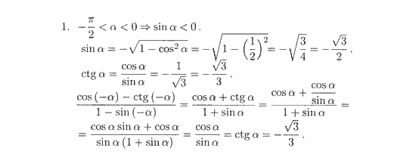  2  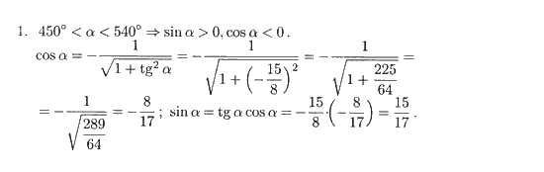  Каждый учащийся выполняет следующие задания. Затем организуйте самопроверку.  Коллективно выполните задания.  - Выразите в радианной мере величины углов:  б) 990⁰.  2. Выразите в градусной мере величины углов:  а)) $\frac{5π}{36}$;  3. Определите в какой четверти оканчивается угол α, если его радианная мера равна:  а) 9,1π;  4.Найдите числовое значение выражения:  а) sin 0 + cos $\frac{π}{2}$ + sin² $\frac{π}{4}$;  б) 6 sin $\frac{π}{6}$ - 2 cos 0 + tg² $\frac{π}{3}$;
Конец урока  3минут | - Подведение итогов урока. Рефлексия.  Используйте методику «Светофор», где учитель предлагает ученикам установить по результатам их работы степень достижения ими учебной цели и приобретение уверенности в своих знаниях. Зеленый - цель достигнута, учащийся уверенно движется вперед.  Желтый - частичная динамика, достигнуты отдельные элементы, не достаточная степень уверенности, учащийся обращается за советом. Красный - цель не достигнута, учащийся ставит в известность учителя.  Данный метод поможет Вам на начальной стадии обнаружить трудности и помочь ученикам.  - Д/З: выучить изученные формулы и выполнить заданий 22.17; 22.16
Дифференциация – каким образом Вы планируете оказать больше поддержки? Какие задачи Вы планируете поставить перед более способными учащимися? |  |  | Оценивание – как Вы планируете проверить уровень усвоения материала учащимися? |  | Здоровье и соблюдение техники безопасности
Дифференциация может быть выражена в подборе заданий, в ожидаемом результате от конкретного ученика, в оказании индивидуальной поддержки учащемуся, в подборе учебного материала и ресурсов с учетом индивидуальных способностей учащихся (Теория множественного интеллекта по Гарднеру). |  |  | Через достоверность ответов учащихся и качество выполнения письменных заданий. |  | Проветривание кабинета до начала урока.  Наблюдение за осанкой учащихся.
Рефлексия по уроку  Были ли цели урока/цели обучения реалистичными?  Все ли учащиеся достигли ЦО?  Если нет, то почему?  Правильно ли проведена дифференциация на уроке?  Выдержаны ли были временные этапы урока?  Какие отступления были от плана урока и почему? |  |  | Используйте данный раздел для размышлений об уроке. Ответьте на самые важные вопросы о Вашем уроке из левой колонки.
Общая оценка
Какие два аспекта урока прошли хорошо (подумайте как о преподавании, так и об обучении)?
1:
2:
Что могло бы способствовать улучшению урока (подумайте как о преподавании, так и об обучении)?
1:
2:
Что я выявил(а) за время урока о классе или достижениях/трудностях отдельных учеников, на что необходимо обратить внимание на последующих уроках?

